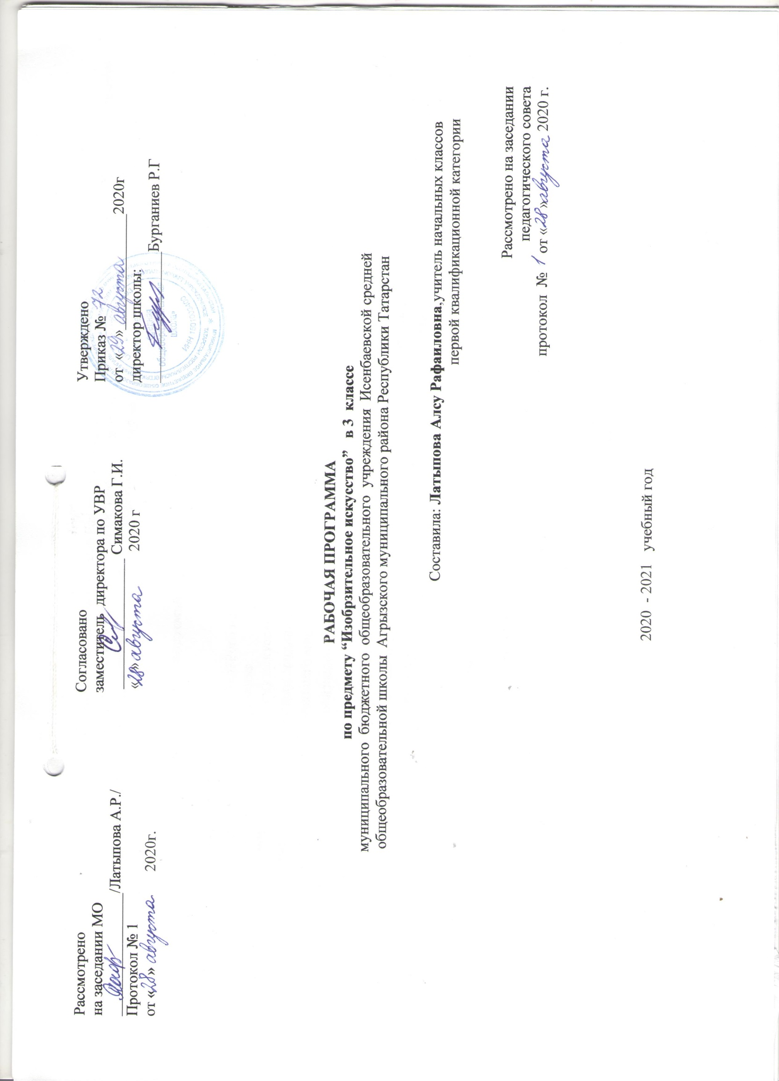

По учебному плану МБОУ Исенбаевская средняя общеобразовательная школа Агрызского муниципального района Республики Татарстан на 2020-2021 учебный год на изучение предмета «ИЗО» в 3 классе (ФГОС) отводится 34 часа: 1 час в неделю.
Региональные особенности учтены и включены в темы уроков. В тематическом планировании эти темы указываются *

Планируемые результаты изучения предмета
Личностные результаты.
У учащихся 3 класса будут сформированы:
• положительное отношение к урокам изобразительного искусства.
Учащиеся получат возможность для формирования:
• познавательной мотивации к изобразительному искусству;
• чувства уважения к народным художественным традициям России;
• внимательного отношения к красоте окружающего мира, к произведениям искусства;
• эмоционально-ценностного отношения к произведениям искусства и изображаемой действительности.
Метапредметные результаты.
Метапредметные результаты освоения курса обеспечиваются познавательными и коммуникативными учебными действиями, а также межпредметными связями с технологией, музыкой, литературой, историей и даже с математикой. Кроме этого, метапредметными результатами изучения курса «Изобразительное искусство» является формирование перечисленных ниже универсальных учебных действий (УУД).
Регулятивные УУД.
Проговаривать последовательность действий на уроке.
Учиться работать по предложенному учителем плану.
Учиться отличать верно выполненное задание от неверного.
Учиться совместно с учителем и другими учениками давать эмоциональную оценку деятельности класса на уроке.
Познавательные УУД.
Ориентироваться в своей системе знаний: отличать новое от уже известного с помощью учителя.
Делать предварительный отбор источников информации: ориентироваться в учебнике (на развороте, в оглавлении, в словаре).
Добывать новые знания: находить ответы на вопросы, используя учебник, свой жизненный опыт и информацию, полученную на уроке.
Перерабатывать полученную информацию: делать выводы в результате совместной работы всего класса.
Сравнивать и группировать произведения изобразительного искусства (по изобразительным средствам, жанрам и т.д.).
Преобразовывать информацию из одной формы в другую на основе заданных в учебнике и рабочей тетради алгоритмов самостоятельно выполнять творческие задания
Коммуникативные УУД
Уметь пользоваться языком изобразительного искусства:
а) донести свою позицию до собеседника;
б) оформить свою мысль в устной и письменной форме (на уровне одного предложения или небольшого текста).
Уметь слушать и понимать высказывания собеседников.
Уметь выразительно читать и пересказывать содержание текста.
Совместно договариваться о правилах общения и поведения в школе и на уроках изобразительного искусства и следовать им.
Учиться согласованно работать в группе:
а) учиться планировать работу в группе;
б) учиться распределять работу между участниками проекта;
в) понимать общую задачу проекта и точно выполнять свою часть работы;
г) уметь выполнять различные роли в группе (лидера, исполнителя, критика).
Предметные результаты
а) сформированность первоначальных представлений о роли изобразительного искусства в жизни и духовно-нравственном развитии человека;
б) ознакомление учащихся с выразительными средствами различных видов изобразительного искусства и освоение некоторых из них;
в) ознакомление учащихся с терминологией и классификацией изобразительного искусства;
в) первичное ознакомление учащихся с отечественной и мировой культурой;
г) получение детьми представлений о некоторых специфических формах художественной деятельности, базирующихся на ИКТ (цифровая фотография, работа с компьютером, элементы мультипликации и пр.), а также декоративного искусства и дизайна.
Содержание учебного предмета.
Рисование с натуры (7 ч)
Рисование с натуры различных объектов действительности с передачей объема - трехмерное линейное и светотеневое изображение. Передача в рисунках пропорций, строения, общего пространственного расположения объектов. Определение гармоничного сочетания цветов в окраске предметов, использование приемов «перехода цвета в цвет», «вливания цвета в цвет». Рисование листьев деревьев, насекомых, машин, игрушек, цветов, натюрмортов.
Рисование на темы, по памяти и представлению (17 ч)
Совершенствование умений выполнять рисунки композиций на темы окружающей жизни, исторических, фантастических сюжетов, иллюстрирование литературных произведений. Передача в рисунках общего пространственного расположения объектов, их смысловой связи в сюжете и эмоционального отношения к изображаемым событиям. Использование цвета как ведущего элемента тематической композиции.
Декоративная работа (7 ч)
Углубленное знакомство с народным декоративно-прикладным искусством; художественной росписью по металлу (Жостово) и по дереву (Городец), изготовлением набивных платков (Павловский Посад). Ознакомление с русской глиняной и деревянной игрушкой, искусством лаковой миниатюры (Мстера). Упражнения на выполнение простейших приемов кистевой росписи в изображении декоративных цветов, листьев, ягод и трав. Выполнение эскизов предметов, в украшениях, которых применяются декоративные мотивы, используемые народными мастерами.
Графический дизайн в исполнении поздравительных открыток и карнавальных масок. Составление простейших мозаичных панно из кусочков цветной бумаги на мотивы осенней, зимней и весенней природы, на сюжеты русских народных сказок и басен.
Лепка (3 ч)
Лепка фигуры человека, зверей и птиц с натуры, по памяти или по представлению. Лепка тематических композиций по темам сюжетов быта и труда человека — «Почтальон», «Продавщица мороженого», «Столяр за работой» и т. п.
Беседы
Беседы проводятся в процессе занятий.
Рекомендуемые произведения
Айвазовский И. Чёрное море; Феодосия. Закат солнца
Алексеев Ф. Вид на Воскресенские и Никольские ворота и Неглинный мост от Тверской улицы. 1794 год
Бубнов А. Утро на Куликовом поле.
Ван Гог. Подсолнухи; Кипарисы на фоне звёздного неба; Мосты в Аньере; Звёздная ночь над рекой Рона; Звёздная ночь; Ветка цветущего миндаля.
Васильев Ф. После грозы; Кучевое облако.
Васнецов А. Основание Москвы; Расцвет Кремля. Всехсвятский мост и Кремль в конце XVII века; На рассвете у Воскресенского моста. Конец XVII века.
Васнецов В. Автопортрет; Палата царя Берендея. Эскиз декорации к опере Н. Римского-Корсакова «Снегурочка»; Брусила и берендеи-ребята; Снегурочка и Лель.
Врубель М. Интерьеры усадьбы Абрамцево.
Герасимов С. Лёд прошёл.
Дейнека А. Вечер; Тракторист.
Дубовской Н. Родина.
Дюрер А. Кролик.
Зверьков Е. Весна. Сельский пейзаж.
Иванов А. Ветка.
Иллюстрации к детским книгам В. Алфеевского,Ю. Бабака, П. Багина, С. Балинского, О. Васильева и Э. Булатова, П. Виноградовой, А. Волынской, Н. Гольца, Г. Дмитриевой, В. Конашевича, А. Кошкина, П. Кузьмина, И. Латинского, В. Лебедева, Э. Лисснера, Г. Лукашевича, М. Майофиса, М. Меженинова, Т. Морковкиной, Г. Нарбута, Е. Попковой, Б. Тржмецкого, А. Тюрина, М. Успенской, Е.Чарушина, Д.Шмаринова, С. Ярового.
Корин П. Александр Невский; Портрет маршала Г. К. Жукова.
Куинджи А. Облака; Полдень. Стадо в степи.
Кукунов М. Леопард; Лев; Сова; Волк.
Кустодиев Б. Масленица.
Левитан И. Вечер. Золотой Плёс; Озеро. Русь.
Леонардо да Винчи. Зарисовки растений; Лилия.
Маковский К. Русская красавица; У околицы; За чаем; Боярыня у окна; За прялкой; Боярский свадебный пир в XVII веке.
Мартос И. Памятник Кузьме Минину и Дмитрию Пожарскому.
Моне К. Автопортрет; Сад художника в Ветёе; Кувшинки; Белые кувшинки. Живерни; Нимфеи. Водяные лилии; Скалы в Бель-Иле.
Мухина В. Рабочий и колхозница.
Пластов А. Жатва; Ужин трактористов; Мама.
Рафаэль. Сикстинская Мадонна.
Репин И. Портрет В. А. Серова; Портрет Василия Дмитриевича Поленова.
Рерих Н. Три радости; Слобода Берендея; Снегурочка; Мороз; Снегурочка и Лель.
Серов В. Октябрь. Домотканово; Портрет И. И. Левитана; Рабочие с тачками; Борзые; Волк и журавль; Иллюстрация к басне И. Крылова «Квартет».
Сомов К. Занавес для свободного театра в Москве; Арлекин и дама; Арлекин и смерть; Язычок Коломбины.
Суриков В. Вид на Кремль; Переход Суворова через Альпы.
Ткачёвы А. и С. Матери.
Тропинин В. Кружевница
Шишкин И. Травки; Последние лучи.
Яблонская Т. Хлеб.

Календарно – тематическое планирование
Кузин В. С., Кубышкина Э. И. Изобразительное искусство. 3 класс: учебник – М.: Дрофа, 2013
№ | Тема урока | Кол-во часов | Дата план | Дата факт | примечание
1. | Рисование на тему «Мой прекрасный сад». Рисование по представлению «Летние травы» | 1 | 1.09
2. | Рисование с натуры. Осенний лист. Беседа И.И.Левитан "Золотая осень" | 1 | 8.09
3. | Прощание с летом. Рисование с натуры «Насекомые». | 1 | 15.09
4. | Декоративное рисование «Дивный сад на подносах». | 1 | 22.09
5. | Художественное конструирование и дизайн. Лепка. «Осенние фантазии». | 1 | 29.09
6. | Рисование с натуры «Осенний букет». | 1 | 6.10
7. | Художественное конструирование и дизайн «Линии и пространство». | 1 | 13.10
8. | Рисование по представлению  «Портрет красавицы осени». | 1 | 20.10
9. | Рисование по памяти «Дорогие сердцу места». | 1 | 27.10
10. | Рисование с натуры «Машины на службе человека». | 1 | 10.11
11. | Рисование на тему «Труд людей осенью». | 1 | 17.11
12. | Рисование по памяти или по представлению «Мы рисуем животных». Художники-анималисты | 1 | 24.11
13. | Лепка животных. Вид искусства – скульптура | 1 | 1.12
14. | Иллюстрирование. «Животные на страницах книг». Творчество известных художников-иллюстраторов; | 1 | 8.12
15. | Рисование по памяти «Где живут сказочные герои». Ознакомление с элементами избы, замка, законами линейной перспективы* | 1 | 15.12
16. | Декоративное рисование. Городецкая роспись. Декоративно-прикладное искусство – искусство украшать самые различные предметы | 1 | 22.12
17. | Иллюстрирование «По дорогам сказки». Иллюстрации детских сказок. Сказка в произведениях русских и татарских художников.* | 1 | 12.01
18. | Художественное конструирование и дизайн «Сказочное перевоплощение». Традиции проведения карнавалов, маскарадов, костюмированных праздников в разных странах | 1 | 19.01
19. | Рисование на тему «Дорогая моя столица». Жанр пейзажа. История развития Москвы в картинах русских художников. Художественно-выразительные средства,используемые художником (пятно, мазок, колорит, композиция). Теплая и холодная цветовые гаммы. | 1 | 26.01
20. | Рисование на тему «Звери и птицы в городе». Анималистический жанр; творчество художников-анималистов. Наброски. Композиция. Мультимедийная презентация | 1 | 2.02
21. | Художественное конструирование и дизайн. Лепка. «Терем расписной». Русское деревянное зодчество; виды теремов; приемы лепки с использованием готовых форм. художник В. М. Васнецов | 1 | 9.02
22. | Иллюстрирование «Создаем декорации». Декорация, принципы ее оформления; роль декораций в постановках спектаклей. Работы известных художников В. Васнецова, В. Поленова, В. Серова, М. Врубеля, Н. Рериха в театре. | 1 | 16.02
23. | Рисование на тему «Великие полководцы России». Батальный жанр в изобразительном искусстве, памятники воинам-защитникам. Великие полководцы России. Творчество П. Корина, В. Сурикова, А. Кившенко. | 1 | 23.02
24. | Декоративное рисование. «Красота в умелых руках». Ручная набойка. Набивные шали. Узоры на павловопосадских платках | 1 | 2.03
25. | Рисование по памяти «Самая любимая». Тема материнства в творчестве П. Пикассо, А. Пластова, К. Петрова-Водкина, Рембрандта. З. Серебряковой. Портрет. Иконопись. Рисование человека. | 1 | 9.03
26. | Художественное конструирование и дизайн «Подарок маме – открытка» Конструирование и оформление поздравительных открыток. Смешанная техника | 1 | 16.03
27. | Иллюстрирование «Забота человека о животных». Картина весны в произведениях художников. Понятия: «колорит», «теплые цвета», «холодные цвета», «гармония цвета». Построение рисунка с изображением зайца в разных положениях. | 1 | 6.04
28. | Рисование на тему «Полет на другую планету». Космос, планеты, космические корабли, космонавты. Творчество Ван Гога. Особенности работы пастелью, мелками | 1 | 13.04
29. | Рисование по представлению «Головной убор русской красавицы». Русский женский национальный костюм. Виды головных уборов для женщин. Творчество художника К. Маковского. | 1 | 20.04
30. | Иллюстрирование «Рисуем сказки А. С. Пушкина». Сказка в произведениях русских художников. | 1 | 27.04
31. | Рисование с натуры «Весенняя веточка». Пространственное положение цветущей ветки | 1 | 4.05
32. | Рисование на тему «Красота моря. Облака». Морской пейзаж. Художники-маринисты: И. Айвазовский, П. Синьяк, К. Моне. | 1 | 11.05
33. | Рисование на тему «Пусть всегда будет солнце…». | 1 | 18.05
34. | Ознакомление с особым типом музеев. Музеи-усадьбы «Поленово», «Пенаты». Художественные музеи нашей страны | 1 | 25.05

